
添加单帧/多帧表情动画及关联动作
的代码编写步骤说明书
作者：生活中的小黑
本文档基于 face.c / face.h 和 pwm.c / pwm.h 和random.c/random.h 模块，说明如何为机器人新增一个表情（单帧或多帧动画），并为该表情编写对应的舵机动作序列，使其在表情播放时同步执行。

一、总体流程概览
- 定义新表情类型（在 face.h 的 FaceType 枚举中增加）
- 准备表情图片数据（存入外部 Flash，并记录起始地址）
- 定义动画序列（对于多帧表情，创建 AnimationFrame 数组）
- 配置表情参数（在 default_face_configs 或运行时通过 Face_AddConfig 添加）
- （可选）定义单帧表情的显示时长（在 single_frame_times 数组中添加）
- 编写关联的舵机动作函数（在 pwm.c 中实现非阻塞动作序列）
- 将表情与动作关联（在 system_manager.c 的 VoiceCommandHandler 或 ExpressionWithServo 中添加调用）
- 表情随机显示配置
- 测试与调试

二、详细步骤
步骤1：定义新表情类型
在 face.h 中的 typedef enum 内增加新表情，注意 FACE_COUNT 会自动更新，但需确保在 FACE_COUNT 之前添加。
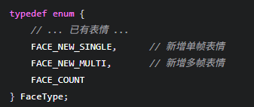
注意：FACE_COUNT 必须是最后一个，用于数组大小。
步骤2：准备表情图片数据
在嵌入式机器人项目中，表情图片的生成与烧录是核心环节。以下是使用我自研工具链的完整流程，具体操作方法将在我的自媒体账号视频中详细演示。

1. 单帧图片取模（静态表情）
使用在线工具 image2cpp（https://javl.github.io/image2cpp/）将任意 BMP/PNG 图片转换为适配 OLED 的单色位图数组。

2. 视频抽帧生成多帧动画
单张表情帧用“1.3OLED显示和W25Q64存储图片例程”，批量上传表情动画使用我开发的 “小黑的视频抽帧工具.exe” 将一段短视频（如 3 秒的表情动作）分解为连续的单帧图片。

3. 批量上传至外部 Flash
使用我开发的 “小黑的表情上传工具.exe” 将单帧或多帧数据通过串口烧录到板载 W25Q64 Flash 中。

4. USB 转 TTL 模块与开发板接线图
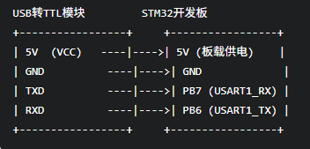
注意：
- 必须共地（GND 相连）
- 模块 TXD 接开发板 RXD，RXD 接开发板 TXD（交叉连接）
- 若模块支持 3.3V 逻辑，优先使用 3.3V 供电，避免电平不匹配
步骤3：定义动画序列（仅多帧表情）
在 face.c 中创建一个 AnimationFrame 数组（数组命名参考已存在的命名示例即可），包含每个帧的 Flash 地址和显示时间（毫秒）。
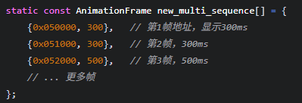
注意：数组名称需要唯一，建议命名格式 表情名_sequence。

步骤4：配置表情参数
4.1 修改默认配置表（静态配置）
在 face.c 的 default_face_configs 数组中添加新表情的配置项。结构体成员含义：
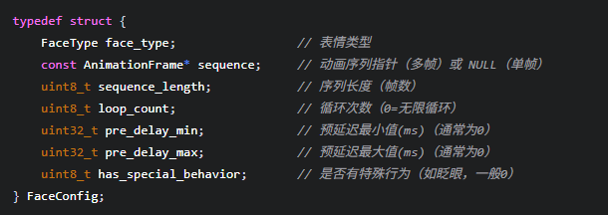
添加示例：
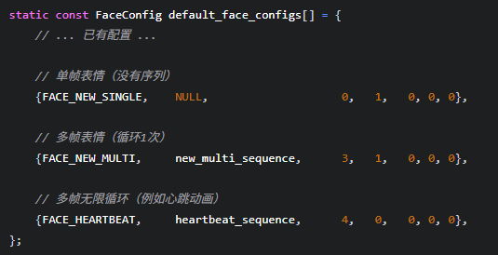
对于单帧表情，sequence = NULL, sequence_length = 0。
4.2 （可选）运行时动态配置
也可以在任何地方调用 Face_AddConfig(&config) 来覆盖或添加配置。
步骤5：（仅单帧表情）定义显示时长
在 face.c 的 single_frame_times 数组中添加条目，用于指定单帧表情的显示时间（毫秒），否则默认 2000ms。
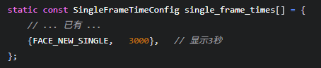

步骤6：编写关联的舵机动作函数
在 pwm.c 中实现一个非阻塞的动作函数。动作可以使用 ServoSequenceCommand 序列（优先用这个）或直接调用 Servo_Set_NonBlocking（该函数是对舵机的直接调用）。
方式A：使用序列命令（推荐，支持多个动作连贯执行）
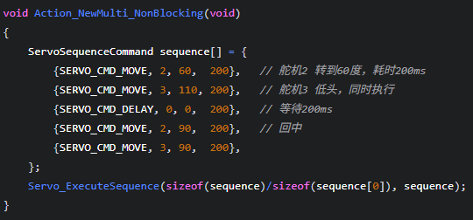
方式B：简单非阻塞移动
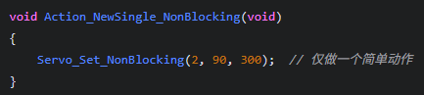
注意：动作函数必须是非阻塞的，不能包含 Delay_ms 或 while 等待。所有时序由序列命令或状态机保证。

步骤7：将表情与动作关联
在 system_manager.c 中，有两个地方可以加入新动作的调用：
7.1 语音指令触发表情
在 VoiceCommandHandler 的 switch (face_type) 分支中添加：
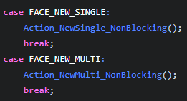
7.2 表情变化自动联动
在 ExpressionWithServo 函数的 switch(currentFace) 中添加，使得当表情由其他原因（如随机表情、传感器触发）变化时，也能自动执行动作。
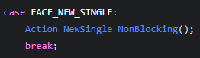
7.3 如果需要独立触发（不依赖表情），可以直接调用动作函数
例如在触摸回调中调用 Action_NewMulti_NonBlocking()。

步骤8：表情随机显示配置
在random.c文件的FaceProbability default_probability_table默认表情概率表中根据注释来添加表情并更改显示概率和时间限制即可

步骤9：测试与调试
- 确保 Flash 中已烧录正确的图片数据。
- 单张图片显示可以通过“1.3OLED显示和W25Q64存储图片例程”的W25Q64_ReadData函数读取想要显示的图像地址，并用OLED_ShowPicture函数来显示，可通过此方法查看当前地址里图像是否正确。
- 编译下载，发送对应的语音指令或通过其他方式触发新表情。
- 观察 OLED 显示和舵机动作是否正常。
- 如表情不显示，检查 DisplayFrame 是否读取到正确地址（可使用调试串口打印地址和前几个字节）。
- 如动作不执行，检查 Servo_UpdateSequence() 是否在主循环中被调用（Task_Servo_Update 中已包含）。

三、注意事项
优先级管理
- 使用 Face_RequestExpression(face_type, priority, force) 而非 Face_SetExpression，可以为新表情指定优先级（FACE_PRIORITY_LOW 等），避免被低优先级表情打断。
- 高优先级的表情（如 FACE_PRIORITY_HIGHEST）会强制打断当前表情。
多帧表情的循环
- loop_count = 0 表示无限循环，直到被新表情打断。
- 若要停止无限循环的表情，需发送更高优先级或使用 force 参数。
静态帧模式
- 如果需要让表情定格在某一帧（如睡眠后静止），使用 Face_EnterStaticMode(addr) 和 Face_ExitStaticMode()。该模式会屏蔽所有非强制表情请求。
动作与表情的同步
- 表情更新和舵机更新是独立的两个任务，通过时间戳和状态机协调。一般动作序列会与表情同时启动，但不会精确同步帧。若需要严格同步，可在动画序列的每一帧中同时触发舵机动作（通过自定义扩展）。
资源限制
- 序列命令数组 g_sequence 大小为 20（可修改 pwm.c 中的宏），单个序列不要超过该限制。若需要更多命令，可分多次调用或使用状态机。

问题 | 可能原因 | 解决方法
表情不显示 | Flash 地址错误 / 图片数据未烧录 | 检查地址，重新烧录 Flash
动作不执行 | Servo_UpdateSequence() 未调用 | 确认主循环中有 Task_Servo_Update
动作只执行一次 | 序列命令未循环 | 使用 loop_count 或在外层循环调用
表情循环不停止 | loop_count = 0 且无更高优先级表情 | 发送强制表情或调用 Face_RequestExpression(FACE_NONE, ...)
静态模式下无法唤醒 | 未使用 force 参数 | 在唤醒时使用 Face_RequestExpression  (..., force=1)
四、常见问题
按照以上步骤，你可以轻松扩展机器人的表情库和动作库，实现丰富的交互效果。

